7.8.2024书：java核心技术卷一

今日：算术运算符和关系运算符复习 最下面还进行了一些练习

运算符介绍

运算符是一种特殊的符号，用以表示数据的运算、赋值和比较等。

1.算术运算符

2赋值运算符

3.关系运算符 [比较运算符]

4.逻辑运算符

5.位运算符 [需要二进制基础]

6.三元运算符

算术运算符

复习一下自增与自减运算符（最下还有解释）

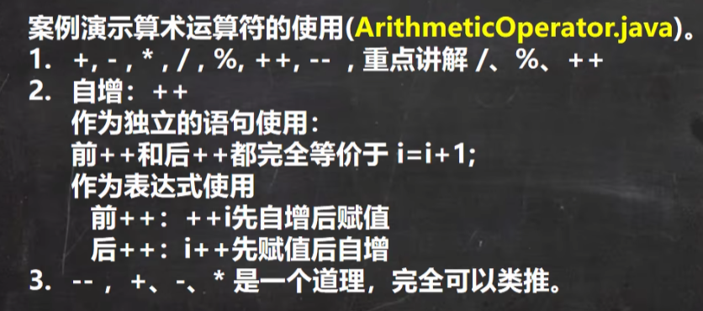

自增++:

++在前：先运算后取值 a=2;b=++a; 输出的a=3 b=3

++在后：先取值后运算 a=2;b=a++; 输出的a=3 b=2

自增--:

--在前：先运算后取值 a=2;b=--a; 输出的a=1 b=1

--在后：先取值后运算 a=2;b=a--; 输出的a=1 b=2

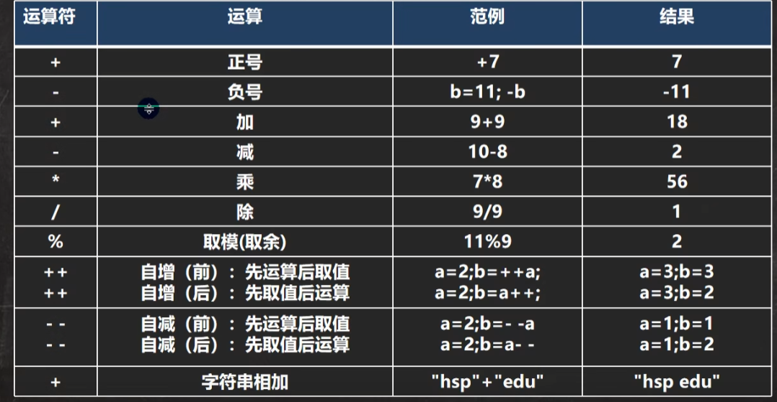

ArithmeticOperator算术运算符

关于/除法 %取模

public class Ex01 {  
 public static void main(String[] args){  
 System.*out*.println(10/4);//从数学中是2.5 Java中是2  
 System.*out*.println(10.0/4);//Java中是2.5  
 double a = 10/4;//Java中10/4=2，2=>2.0因为是double  
 System.*out*.println(10 % 3);//1  
 System.*out*.println(-10 % 3);//-1  
 System.*out*.println(10 % -3);//1  
 System.*out*.println(-10 % -3);//-1  
 //在%（取模）看一个公式 a % b = a - a/b\*b  
 System.*out*.println(a);//2.0  
 }  
}

关于自增和自减



public class Ex02 {  
 public static void main(String[] a){  
 int i = 1;  
 i++;//自增 等价于i = i + 1  
 ++i;//自增 等价于i = i + 1  
 System.*out*.println(i);//输出为3

int a = 5;  
a--;//自增 等价于a = a - 1  
--a;//自增 等价于a = a - 1  
System.*out*.println(a);//输出为3  
 }  
}

当作为表达式使用的时候就不一样了

作为表达式使用

前++: ++i 先自增后赋值



int t = 5;  
int y = ++t;//++在前 先自增后赋值 这里等价于 t = t+1; y= t;  
System.*out*.println("t="+t + "y="+y);//输出为t=6 和 y=6

后++: i++ 先赋值后自增



int j = 5;  
int k = j++;//++在后 先赋值给k在自增 这里等价于k = j; j = j + 1;  
System.*out*.println(k);//输出为5  
System.*out*.println(j);//输出为6

关于自减+ - \*同理

int z = 5;  
int x = --z;  
System.*out*.println("z="+z + "x=" +x);//输出都为4  
int c = 5;  
int v = c--;  
System.*out*.println("c="+c + "v="+v);//c=4 v=5

现在记录一下今天的练习题

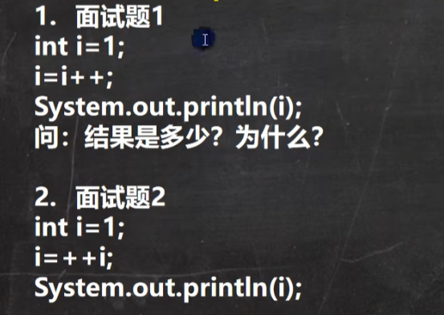

1. 自己：在表达式里面 i=i++；++在后应该先赋值在自增 在这里i=i++等价于i=i；再去i++; 所以结果是1

解析：int i =1;//i->1

i = i++;//规则使用临时变量:（1）temp = i；（2）i= i+1；（3）i= temp；

所以答案是1（temp是临时 临时工的意思 exercise 是练习的意思）

int n = 1;  
n=n++;  
System.*out*.println(n);//输出为1

1. i=++i;//++在前 应该是先自增然后再去赋值

规则使用临时变量:（1）i= i+1；（2）temp = i；（3）i= temp；所以结果是2

int m = 1;  
m=++m;  
System.*out*.println(m);//输出为2